Комплекс силовых упражнений

Упражнения на перекладине
1. Подтягивание укрепляет мышцы плечевого пояса, брюшного пресса и способствует формированию красивого торса.
Обязательно выполняй упражнения в паре со взрослым, который мог бы в любой момент подстраховать тебя и помочь.
Исходное положение: стоя, руками ухватиться за перекладину, несколько раз подтянуть туловище к ней без рывков и маховых движений ногами, подбородок должен быть выше перекладины. Повторить 7-10 раз. Со временем можно увеличить количество подтягиваний с прямыми ногами, а когда мышцы рук и брюшного пресса окрепнут значительно, можно удерживать ноги в положении «угол», что дает дополнительную нагрузку на мышцы ног и спины.
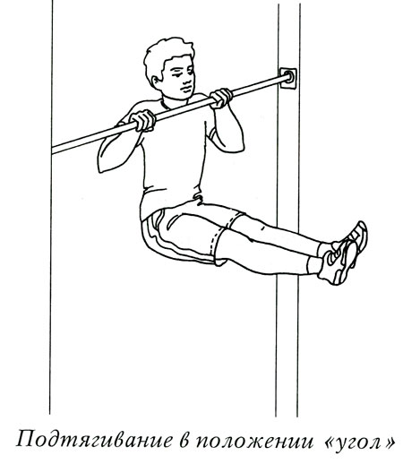

2. Поднимание и опускание ног в висе полезно для укрепления мышц ног, брюшного пресса и плечевого пояса.
Исходное положение: стоя. Подтянуться подбородком выше перекладины, медленно поднять прямые ноги до положения «угол», опустить. Упражнение повторить несколько раз.
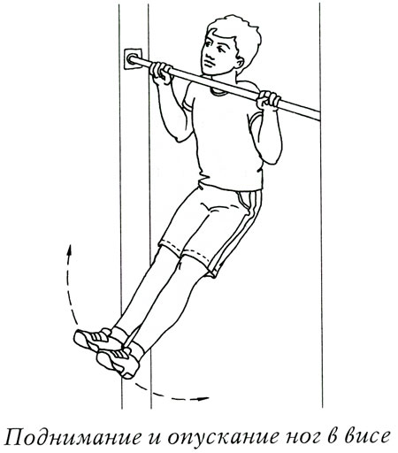
Для увеличения нагрузки для начала можно увеличить количество подходов, затем стараться держать положение «угол» как можно дольше, а далее поднимать прямые ноги до касания перекладины.
По мере совершенствования твоего навыка подтягивания на перекладине можно пытаться выполнять те же упражнения более медленно и плавно, постепенно увеличивая количество подходов. Упражнения с подтягиванием на перекладине сделают фигуру красивой, придадут мышцам рельефность, исправят осанку, укрепят мышцы спины.
Однако, если у тебя есть проблемы с позвоночником, обязательно обратись к врачу-ортопеду, так как вполне вероятно, что не все упражнения тебе можно выполнять.
Врач посоветует определенный набор упражнений, который позволит решить проблемы с позвоночником.

Упражнения на брусьях
1. Передвижение на брусьях в упоре на руках.
Исходное положение: стоя между брусьями подпрыгнуть в упор на согнутые или прямые руки. Передвигаться до конца брусьев с поочередной перестановкой рук.
Постепенно можно усложнять упражнение, выполняя передвижение с одновременной перестановкой рук и небольшим размахиванием или без него. Сделать 5-8 «шагов».
2. Сгибание и разгибание рук в упоре. С прыжка в упор на согнутых руках выполнить сгибание и разгибание рук между брусьями.
Исходное положение: стоя между брусьями, Упражнение повторить 5-8 раз.

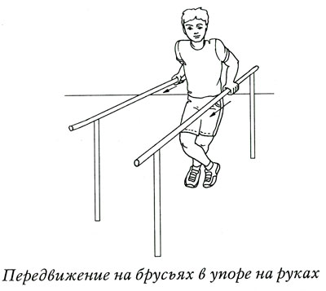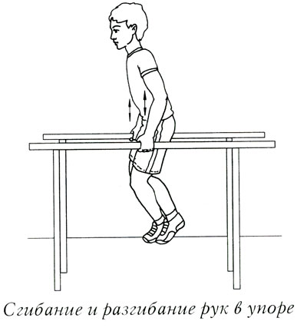

3. Поднимание и опускание ног в упоре.
Исходное положение: стоя между брусьями. С прыжка в упор руками о брусья поднимать прямые ноги в положение «угол». Упражнение повторить 5-8 раз.
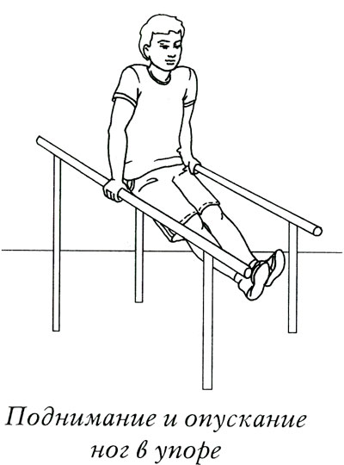

Упражнения с собственным весом
1. Круговые махи левой (правой) ногой над спинкой стула прекрасно укрепляют мышцы брюшного пресса.
Исходное положение: встать лицом к спинке стула, стоящего на расстоянии около 1 м, руки развести в стороны.
Описать окружность вправо левой ногой, ноги при этом не сгибать. Дыхание при выполнении упражнения должно быть произвольным, темп — от медленного до среднего. Упражнение повторить 6-8 раз каждой ногой в 2-3 подхода.

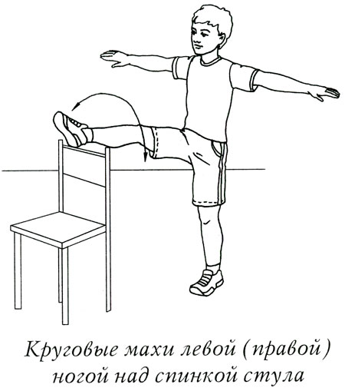

2. Отжимание в упоре лежа укрепляет и развивает мышцы груди, широчайшие мышцы и трицепсы.
Исходное положение: ноги положить на стул. Сгибать и разгибать руки.

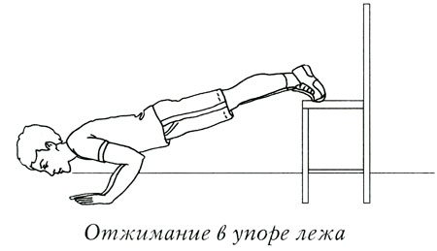

При этом ноги не сгибать и не опускать таз. Выдох выполняется при сгибании рук, а вдох — при выпрямлении.
Упражнение повторить 5-10 раз в 2-3 подхода с перерывами между подходами в 2-3 мин.

3. Поднимание ног из положения лежа на спине позволит укрепить мышцы брюшного пресса.
Исходное положение: лежа на спине. Ноги поднять вверх и опустить их за голову, стараясь коснуться носками пола.
Вернуться в исходное положение. Вдох выполнять в положении лежа. Выдох — при опускании ног за голову. Повторить 10-12 раз по 2-3 подхода.
После каждого подхода отдыхать в течение 3 мин.

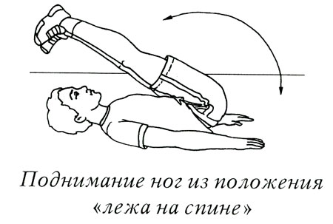

4. Поднимание туловища до прогиба в пояснице укрепляет мышцы — разгибатели туловища.
Исходное положение: лечь бедрами на табурет, лицом вниз, ступни ног зафиксировать, руки согнуть в локтях за головой. Сначала наклониться вперед, затем прогнуться в пояснице. Выдох — при наклоне, вдох — при поднимании туловища, темп — от умеренного до среднего. Всего выполнить 10- 15 прогибов в 2-3 подхода. После каждого подхода отдыхать около 3 мин.

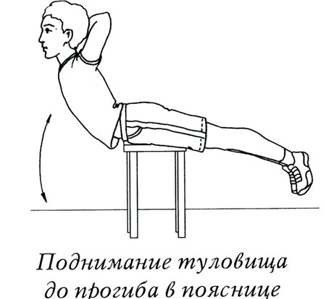

5. Отжимание от пола с широко расставленными руками для формирования и укрепления трицепсов.
Исходное положение: согнутыми руками упереться в пол и отжаться в упоре лежа. Вдох — при разгибании рук, выдох — при сгибании. Выполнять до 15 раз в 3 подхода. После каждого подхода отдыхать 3 мин.

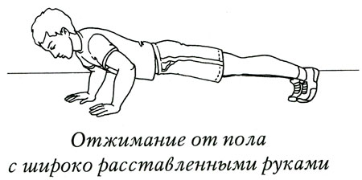

6. Приседание на одной ноге на стуле укрепляет мышцы ног.
Исходное положение: встать одной ногой на стул, руки опустить вдоль туловища. Присесть на всю ступню.
Вдох — при приседании, выдох — при выпрямлении. Темп выполнения упражнения должен быть медленным.
Упражнение повторить каждой ногой по 6-8 раз в 2-3 подхода.
После каждого подхода выполнять встряхивающие движения ногами. После каждого подхода отдыхать 1-2 мин.
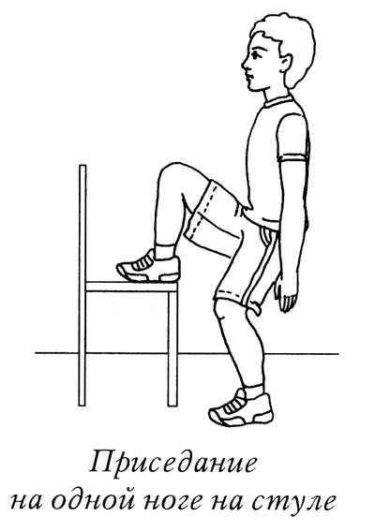

7. Прыжки вверх толчком обеих ног укрепляют мышцы таза и ног.
Исходное положение: встать на стул. Соскочить на пол и в темпе подпрыгнуть вверх как можно выше.
При выполнении соблюдать средний темп, дыхание произвольное.
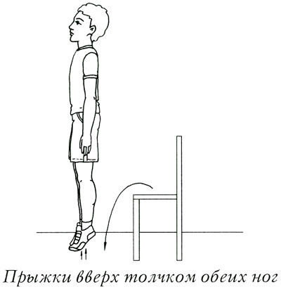
Выполнить по 10-15 раз в 2 подхода. После каждого подхода отдыхать 1-2 мин.

Комплекс упражнений на первый взгляд может показаться простым и неинтересным, но на самом деле все упражнения очень эффективны для начинающих силовиков, поскольку подготовят мышцы, суставы и связки к более серьезным нагрузкам.
Постепенно упражнения можно усложнять, увеличивая количество подходов. Во время отдыха между подходами лучше выполнять упражнения на расслабление — свободный вис на перекладине, кругообразные движения вперед руками перед собой, прыжки и т. д. Во время выполнения упражнений следи за дыханием, так как оно влияет на деятельность всех внутренних органов.
Начинающему спортсмену можно пожелать терпения и силы воли, так как эти важные качества приведут к победам не только в спорте, но и в жизни!

